|  |
| --- |
| Prueba de Caja Blanca |
| ***“Aplicativo para gestión y control de materia prima de la empresa PRO-LOOP”*** |
| Versión 1, Sprint 5  Visualización |
|  |
| **Integrantes:**      Joyce Castro Christian Ortiz  Ariel Pérez |

1. **Identificación del Código**

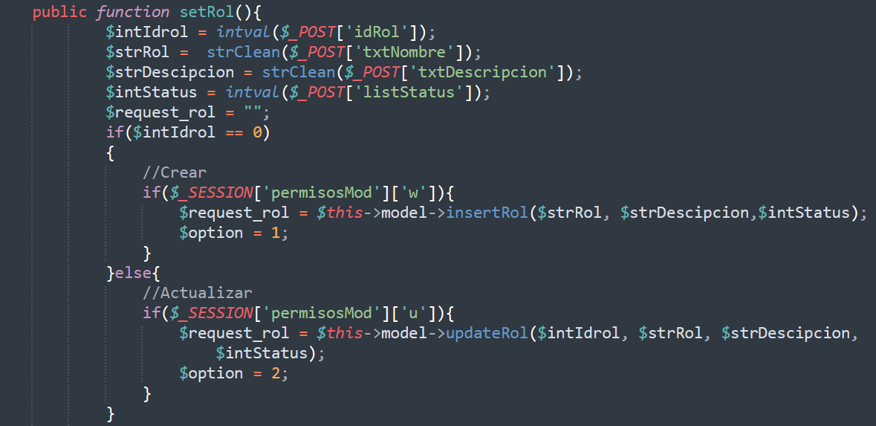

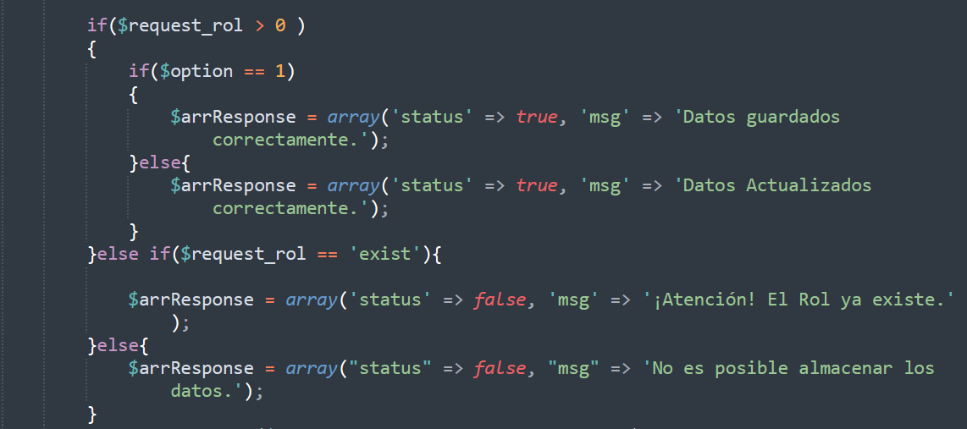

1. **Diagrama de Flujo**

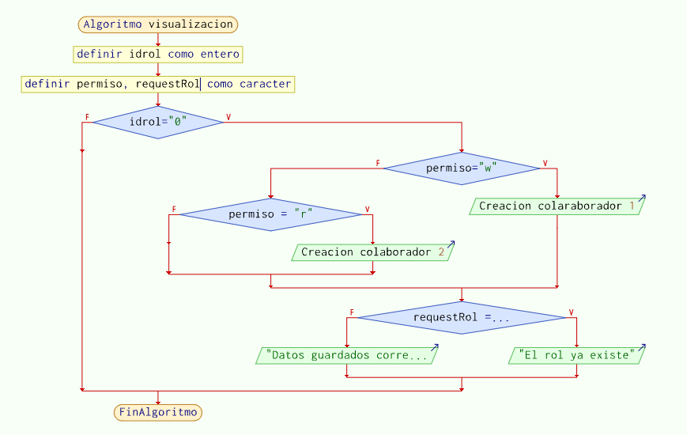

1. **Grafo de control**

1

2

33

4

5

6

7

8

9

100

11

12

**RUTAS:**

R1: 1, 2, 3, 4, 5, 7, 9, 11, 12

R2: 1, 2, 3, 4, 5, 7, 9, 10, 12

R3: 1, 2, 3, 4, 5, 6, 8, 9, 11, 12

R4: 1, 2, 3, 4, 5, 6, 8, 9, 10, 12

R5: 1, 2, 3, 4, 5, 6, 9, 10, 12

R6: 1, 2, 3, 4, 5, 6, 9, 11, 12

R7: 1, 2, 3, 4, 12

1. **Complejidad**   
   **E: Número de aristas**

E: 14

**N: Número de nodos**

N: 12

**P: Número de nodos predicado**

P: 4

**V(G) = E – N + 2**

V(G) = 14-12+2

**V(G) = 4**

**V(G) = P + 1**

V(G) = 3+1

**V(G) = 4**

V(G)= Coinciden

1. **Conclusión.**  
     
   Al evaluar el rendimiento interno del proceso de creación, las pruebas de caja blanca permiten identificar áreas que podrían optimizarse para mejorar la velocidad y la eficiencia. También se aumenta la confianza en la calidad del proceso de creación de tipos de colaboradores. Los equipos pueden estar seguros de que el sistema funcionará de manera coherente y confiable.